DIA 10 DE AGOSTO. GUÍA DE APRENDIZAJE CASA. GRADO 7°

NOMBRE _______________________________________________________

TERCERA UNIDAD. EL MATRIMONIO VISTA EN DIFERENTES CULTURAS.

OBJETIVO: Conocer la diferencia que existe entre una familia musulmana, una familia Judía y una familia Cristiana católica.

**CLASES DE FAMILIA DESDE LAS DISTINTAS RELIGIONES.**

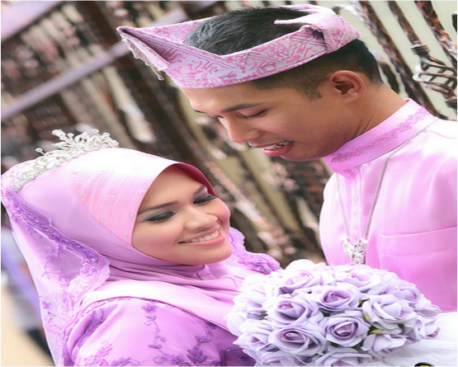

FAMILIA MUSULMANA: El Islam detalla las normas del matrimonio y sus condiciones, así como los derechos de ambos cónyuges, para garantizar la continuidad y estabilidad de esta relación y formar una familia exitosa, en un hogar donde los hijos crezcan en la rectitud, estabilidad emocional y prosperidad en todos los ámbitos de la vida. Este se hace por medio de un contrato. El adulterio y la fornicación son pecados graves.

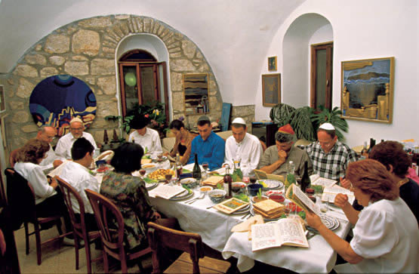

FAMILIA JUDIA. Para los judíos el hogar ha sido siempre un santuario, donde se observa y practica la tradición y al que regresan los miembros de la familia después de su actividad diaria, para reanimarse y renovar fuerzas con el fin de continuar la lucha por la vida; donde los padres educan a sus hijos para ser buenas personas y buenos judíos. Según lo anterior estas dos familias tienen relación con lo religioso ya que en ellas se consolidan los valores culturales y religiosos.

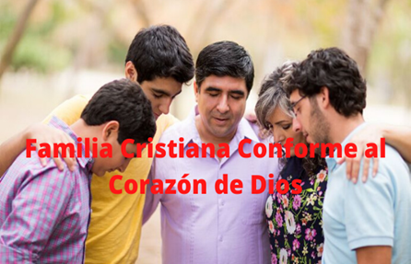

FAMILIA CRISTIANA: Dentro de la familia cristiana hay que argumentar que la vida del ser humano es un regalo de Dios y es concebida por la unión conyugal de un hombre y una mujer. Por eso uno de los retos y mayores desafíos, es la formación de las nuevas generaciones que son los nuevos hijos que Dios regala a la familia.

Estos deben ejercer su paternidad y maternidad adecuada en una formación integral con el ejemplo de vida al estilo de la sagrada familia.

Para que una familia viva al ejemplo de la familia de Nazaret, o de la santísima trinidad, se requieren unos valores que van marcando el nuevo modelo de familia que los esposos desean tener, estos valores son: el amor, la comunión y el respeto. Base fundamental de una sociedad.

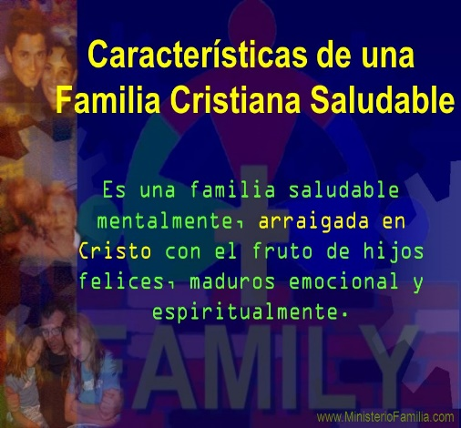Frente al deseo de formar familias, la iglesia aconseja a los nuevos esposos que desean contraer matrimonio bajo la bendición del Dios con el vínculo sagrado del matrimonio, para formar a sus hijos en el amor.

En sus catequesis prematrimoniales les advierte: ustedes deben estas dispuestos a ofrecer a sus hijos un hogar saludable, mental y espiritualmente, un hogar cuyo centro es Cristo, donde esos hijos sean felices, maduros emocionalmente y espiritualmente. Esta será la garantía de tener nuevas generaciones que trabajen por el bien común.

Para la Iglesia, la familia constituye un bien inestimable, de un valor inmenso, para ella, la familia es el ambiente natural de crecimiento de la vida, la familia es una escuela de humanidad de amor, y de esperanza para la sociedad. Por eso como miembros activo de la iglesia, debemos vivir como modelo de células fundamentales en la sociedad. Donde todos ayudamos a construir las nuevas generaciones buscando la igualdad para todos para tener un mundo mejor de lo que lo encontramos.

ACTIVIDAD.

En esta actividad se calificara, la participación en clase. Por lo tanto deben leerla detenidamente.

**ENVIAR LA NOTA QUE SACARON EN LOS TRES EDITORES NO SE LES OLVIDE.**

**MUCHAS GRACIAS.**